港南区連合町内会長連絡協議会２月定例会
日 時 令和２年２月２０日（木）午後１時３０分～
場 所 港南区役所６階６０３会議室

１ 報告事項
（１）警察関係（防犯・交通事故情報）
（２）消防関係（火災・救急状況等報告）

２ 依頼事項
- 令和２年国勢調査調査員の推薦について（お願い）【市連】
- 港南ひまわりプランの推進に関する補助制度について
- 民生委員児童委員の欠員補充にかかる推薦のお願いについて【市連】

３ 情報提供
- 「自治会町内会における受動喫煙防止の対応」について【市連】
- 新型コロナウイルス感染症に関するコールセンターの開設等について【市連】
- 港南区防災ガイド「小学生編」改訂版について
（４）ＩＲ（統合型リゾート）について【市連】
（５）「広報よこはま」「ヨコハマ議会だより」等の配布について【市連】
（６）令和２年度共同募金運動への協力依頼について【市連】

４ 各種広報紙・チラシ等の配布・回覧・掲示

５ 区連長活動報告

６ 各団体活動報告


１ 報告事項
- 警察関係
  - 防犯（生活安全課）
◆刑法犯の発生件数（令和２年累計【１月末現在】）【暫定値】
区内 ７３件 前年比 ▲４件

◆特殊詐欺（振り込め詐欺）の発生件数（同上）【暫定値】
区内 ２件（被害合計 約７２０万円）前年比 ＋１件
県内 １４９件（被害合計 約１億１，３００万円）

◆トピックス
◎ １月中の特殊詐欺被害は２件でした。
その手口は、警察官や金融庁職員を騙ってキャッシュカードを騙し取るというものです。
県内では、既に１億円以上の被害となっています。
キャッシュカードは、絶対に「他人に見せない、渡さない」でください。

◎ 留守番電話設定のお願い
特殊詐欺の騙しの手口は、皆さんの自宅への電話から始まります。常に留守番電話を設定し、知らない電話番号からの電話には出ないようにしてください。

◎ 「ながら防犯」にご協力ください
子どもや女性への声掛け事案、空き巣、特殊詐欺等の犯人は、犯行を目撃されることを恐れています。犯罪被害を未然に防止するためにも、日常生活の中でできる「ながら防犯」、「躊躇ない１１０番通報」にご協力ください。

  - 交通（交通課）
◆交通事故情報 （令和２年累計【１月末現在】）
区内 ３２件 前年比 ▲８件

- 令和２年１月中における区内の人身交通事故の発生件数は３２件です。前年と比べ８件減少しています。

＜１月の交通事故の状況＞
・港南区内の交通事故は、大きく減少しましたが、二輪車事故が多く発生しており、神奈川県下の構成比と比べても割合が高くなっています。

問合せ 港南警察署 電話 ８４２－０１１０

- 消防関係
◆火災件数 （令和２年累計【１月末現在】）
区内 ５件 前年比 ▲２件 焼損床面積 １６８㎡ 前年比 ＋ １６８㎡
市内 ６２件 前年比 ▲６件 焼損床面積 ６２５㎡ 前年比 ▲ ３７２㎡

◆春の火災予防運動の実施について
【実施期間】
令和２年３月１日（日） ～ ３月７日（土）

【統一標語】
ひとつずつ いいね！で確認 火の用心

【内容】
・出火防止啓発広報
・住宅用火災警報器の設置状況調査

問合せ 港南消防署予防課 電話 ８４４－０１１９

２ 依頼事項
- 令和２年国勢調査調査員の推薦について（お願い）【市連】

本年１０月１日（木）に令和２年国勢調査が実施されます。港南区では、約９万世帯・
２１万人が調査対象と見込まれており、約１，０００人の調査員が必要となります。また、本調査は、世帯の居住確認が非常に重要であり、調査の円滑な実施のためには、地域の皆様の御協力が不可欠です。
つきましては、御多用のところ大変恐縮ではございますが、調査員の推薦について特段の御配慮と御協力を賜りますようお願い申し上げます。
なお、推薦書等の必要書類は、各地区連合定例会にて、対象の自治会町内会長にお渡しします。

【提出書類】
調査員推薦書

【提出期限】
令和２年４月２０日（月）必着

問合せ 港南区総務課統計選挙係 電話 ８４７－８３０８

（２）港南ひまわりプランの推進に関する補助制度について

第３期港南ひまわりプラン（計画年度：平成２８年度～令和２年度）を進めていくため、各地域における取組・活動に対して、その活動経費を助成いたします。
申請をご希望される団体につきましては、申請書類等のご提出をお願いいたします。

【地域活動応援補助金】
ア 申請期間
令和２年４月１日（水）～１２月２８日（月）
イ 対象団体
連合自治会町内会又は地区社会福祉協議会
※１地区、１申請となります。
ウ 対象事業
ひまわりプラン地区別計画に沿った取組や活動、「元気な地域づくりフォーラム」で共有した地域で取り組むテーマや方針に沿った取組や活動
エ 対象経費
事業実施に係る消耗品費、印刷費、講師謝金等
オ 補助金額
１地区あたり上限１５万円（補助率９０％）
カ 申請先
区政推進課地域力推進担当
【港南ひまわりプラン応援補助金】
ア 申請期間
令和２年４月１日（水）～５月２９日（金）
イ 対象団体
港南区内で継続的な活動を行う任意の市民団体、ＮＰＯ団体
※１団体、１事業の申請となります。
※計画年度（平成２８年度～令和２年度）の間に、１団体につき上限３回まで交付申請が可能です。
ウ 対象事業
ひまわりプランの区計画分野別４テーマに沿った取組や活動
※新たに始める取組、内容等を拡充する取組を対象とします。
エ 対象経費
事業実施に係る消耗品費、印刷費、講師謝金等（食材料費は除く）
オ 補助金額
  - スタートアップコース（新規事業）上限額１０万円 予定交付団体数：４団体
  - グレードアップコース（拡充事業）上限額 ５万円 予定交付団体数：４団体
- 予算額を超える申請があった場合は、検討会の評価結果に基づき、予算の範囲内で評価（点数）の高い順から補助金を交付します。
カ 申請先
福祉保健課事業企画担当

問合せ 港南区区政推進課地域力推進担当 電話 ８４７－８３８３
福祉保健課事業企画担当 電話 ８４７－８４４１

（３）民生委員児童委員の欠員補充にかかる推薦のお願いについて【市連】

令和２年７月１日（水）付の民生委員児童委員の欠員補充に伴う推薦にあたり、地区推薦準備会を開催し、候補者を選出いただきますよう、ご協力をお願いします。なお、２月下旬に該当の自治会町内会長あて個別に書類を郵送させていただきます。

【提出書類】
申請書類一式

【提出期限】
令和２年４月１７日（金）必着

問合せ 港南区福祉保健課運営企画係 電話 ８４７－８４３２

３ 情報提供

（１）「自治会町内会における受動喫煙防止の対応」について【市連】

望まない受動喫煙を防ぐことを目的とした、健康増進法の一部を改正する法律（改正健康増進法）が令和２年４月１日（水）に全面施行されます。
つきましては、改正健康増進法に基づき、自治会館・町内会館の対応をお願いいたします。
また、区民へ啓発するため、各自治会町内会の掲示板へポスター（Ａ４タテ）の掲示をお願いいたします。

【概要】
飲食店、事務所、工場、ホテル・旅館などの多数の者が利用する施設（第二種施設）は原則屋内禁煙になり、自治会館・町内会館も対象となります。会館出入口に禁煙の表示をお願いいたします。例外として、一定の基準を満たす喫煙専用室を設置することは可能となります。
自治会・町内会館はこちら

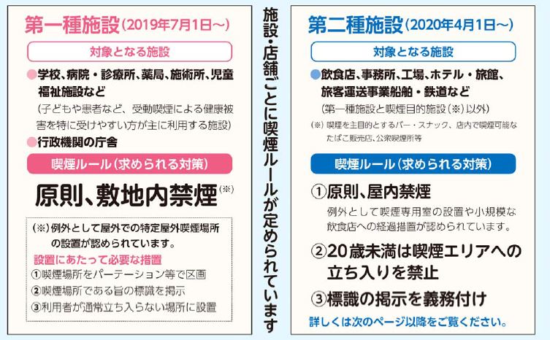

問合せ 港南区福祉保健課健康づくり係 電話 ８４７－８４３８

（２）新型コロナウイルス感染症に関するコールセンターの開設等について【市連】

国内外の新型コロナウイルス感染症患者の増加にともない、新型コロナウイルス感染症に関する「コールセンター（一般電話相談）」及び「帰国者・接触者相談センター（医療機関向け）」を開設しました。
また、感染予防対策とコールセンターを周知するためのチラシを作成しましたので、掲示板への掲示をお願いします。

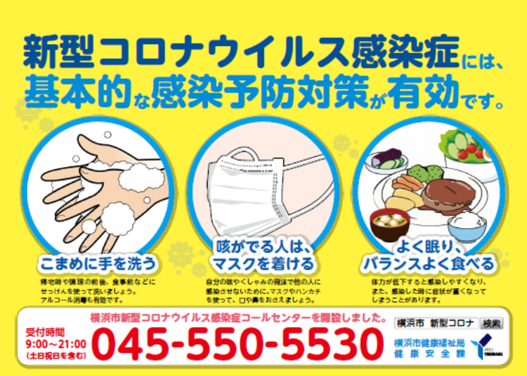

問合せ 港南区福祉保健課 電話 ８４７－８４３５

（３）港南区防災ガイド「小学生編」改訂版について

港南区では災害に強いまちづくりを推進していくため、平成２９年２月に「港南区防災ガイド《小学生編》」を作成し、授業等で活用しています。このたび、近年激甚化する風水害の内容を盛り込む改訂を、地域防災拠点運営委員会連絡協議会、港南区小学校長会、港南消防署、港南区役所が連携して行いました。
リーフレットは、Ａ４サイズの８ページ構成のものを５，０００部用意しています。また、区内小学校５・６年生を対象に、今年の５月中に学校へ配布し、一般向けには、港南区役所総務課窓口、イベント等で配布を行うほか、ホームページでもご覧いただけます。ぜひ、ご活用ください。

問合せ 港南区総務課庶務係危機管理・地域防災担当 電話 ８４７－８３１５

（４）ＩＲ（統合型リゾート）について【市連】

「横浜ＩＲ（統合型リゾート）の方向性（素案）」について、パブリックコメントを実施します。

【募集期間】
令和２年３月６日（金）～４月６日（月）

【意見提出方法】
意見募集パンフレット（概要版）に印刷されたはがき、ＦＡＸ、Ｅメールにより意見を提出してください。パンフレットは、各区役所、市民情報センター等で配付するほか、市のホームページでもお知らせします。

問合せ 都市整備局ＩＲ推進課 電話 ６７１－４１３５

（５）「広報よこはま」「ヨコハマ議会だより」等の配布について【市連】

令和２年度も引き続き、「広報よこはま」、「県のたより」及び「ヨコハマ議会だより」の配布にご協力いただきますようお願いします。
なお、配布担当者や部数などに変更が生じた場合は、毎月１０日までにご連絡いただければ、翌月分の配布から対応しますので、区政推進課広報相談係へご連絡ください。
また、広報紙の各世帯への配布は、発行月１日～１０日までの間に行ってくださいますよう、改めてお願い申し上げます。
詳細については、５月号・６月号の広報紙に同封する広報紙配布に関する依頼文をご確認ください。

【令和元年度下半期広報紙配布謝金について】

広報紙配布謝金（下半期６か月分：令和元年１０月号～２年３月号）をお支払いする基礎となる配布部数の確認書類を、各自治会町内会長の皆様に郵送します。
確認させていただいた配布部数に基づき、広報紙配布謝金を、３月末日までに各自治会町内会の指定口座へお支払いする予定です。
２月・３月中の口座及び口座名義人の変更はなさらないようにお願いします。

【広報紙配布謝金額】※前年と同額です。
・広報よこはま………………………１部９円
・県のたより…………………………１部８円
・ヨコハマ議会だより………………１部４円

問合せ 港南区区政推進課広報相談係 電話 ８４７－８３２１

（６）令和２年度共同募金運動への協力依頼について【市連】

社会福祉施設・団体の設備費や事業費等に活用させていただいている共同募金のご協力をお願いいたします。

募金区別 |  | 令和２年度目標額 |  | 令和元年度目標額
一般募金 | 広域計画分 | １，０９５ | 万円 | １，０９７ | 万円
一般募金 | 地域計画分 | ８８０ | 万円 | ８８０ | 万円
年末たすけあい |  | ４６０ | 万円 | ４６０ | 万円
合 計 |  | ２，４３５ | 万円 | ２，４３７ | 万円

※目標額のうち、約１，３４０万円が区内施設・団体（地区社会福祉協議会・ふれあい助成金配分団体他）などへ還元される見込みです。

問合せ 港南区社会福祉協議会 電話 ８４１－０２５６

４ 各種広報紙・チラシ等の配布・回覧・掲示について

（１）自治会町内会長あて送付物
ア 港南区洪水ハザードマップ
＜総務局危機管理室地域防災課＞
イ ふるさと港南のまち自慢ガイドブック
＜港南区区政推進課＞
（２）ポスター掲示
春休み小学生親子運河クルーズ
＜横浜港振興協会＞

○ 依頼事項一覧
※ 各連合町内会（連合）、単位自治会町内会（単会）に依頼中の議題を掲載。
区連会説明 | 議 題 | 依頼先 | 提出期限 | 提出先
令和２年  ２月 | 2-1令和２年国勢調査調査員の推薦について（お願い）【市連】 | 単会 | 令和２年  ４月２０日（月） | 総務課  統計選挙係  （847-8308）
令和２年  ２月 | 2-2港南ひまわりプランの推進に  関する補助制度について | 連合 | 令和２年  １２月２８日（月） | 区政推進課  地域力推進担当  （847-8383）
令和２年  ２月 | 2-3民生委員児童委員の欠員補充  にかかる推薦のお願いについて  【市連】 | 単会 | 令和２年  ４月１７日（金） | 福祉保健課  運営企画係  （847-8432）

○ 主な行事日程（令和２年２月２１日～令和２年３月３１日）
日 時 | 事 業 名 | 会 場 | 主 催
３月１２日（木）  １４：００～ | 港南区安全安心まちづくり・ヨコハマ３Ｒ夢  合同表彰式・記念講演会 | ウィリング横浜 ５階 研修室  (５０１～５０３) | 港南区安全安心まちづくり推進協議会  港南区地球温暖化対策・ヨコハマ３Ｒ夢推進本部
３月１９日（木）  １３：３０～ | 区連会３月定例会 | 区役所 ６階  ６０３号会議室 | 港南区連合町内会長連絡協議会
※ 地区連合町内会長が出席する主な行事を掲載しています。
※ 出席依頼は、別途担当部署からいたします。
○自治会町内会への配布資料 (２月下旬に自治会町内会指定場所にお届けします)
議 題 | 単会  会長 | 回覧板 | ポスター
令和２年国勢調査調査員の推薦について（お願い）【市連】 | 個別配付
港南ひまわりプランの推進に関する補助制度について | ○
民生委員児童委員の欠員補充にかかる推薦のお願いについて  【市連】 | 個別配付
「自治会町内会における受動喫煙防止の対応」について【市連】 |  |  | ○
新型コロナウイルス感染症に関するコールセンターの開設等について【市連】 |  |  | ○
港南区防災ガイド「小学生編」改訂版について | ○
ＩＲ（統合型リゾート）について【市連】 | ○
港南区洪水ハザードマップの配付について | ○
ふるさと港南のまち自慢ガイドブック | ○
春休み小学生親子運河クルーズ |  |  | ○

＜３月定例会の開催＞
１ 日 時 令和２年３月１９日（木） １３：３０～
２ 場 所 港南区役所６階 ６０３会議室



